在数字安大上传照片步骤
步骤1：登录智慧安大网站
登录地址：http://one.ahu.edu.cn
学生用户名为学号，教职工用户名为工号。
强烈建议使用谷歌浏览器，不然可能导致照片无法上传。


步骤2：进入上传照片页面
点击网页右上角您的姓名，然后点击“我的信息”按钮，
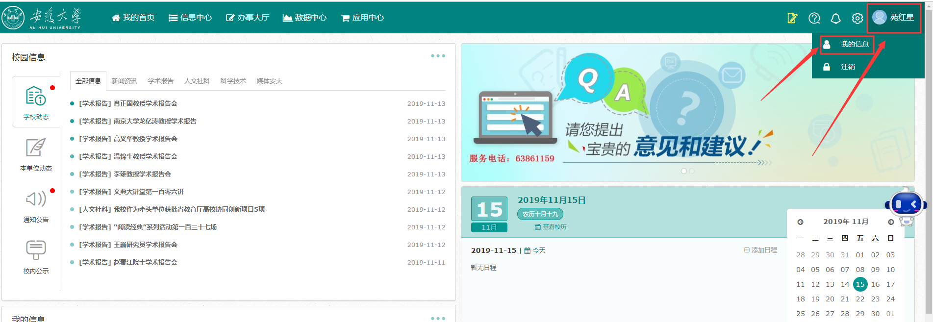

步骤3：上传照片
点击步骤2中的“我的信息”按钮之后，便可进入下图网页，点击“选择图片”按钮，然后找到本地个人照片，双击打开。
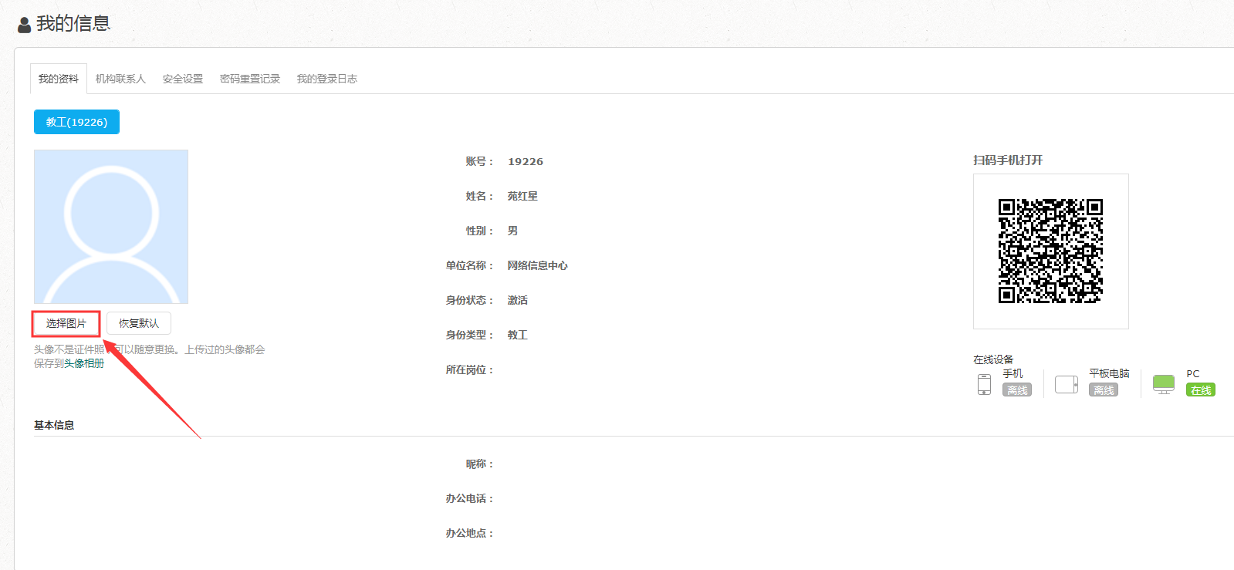

步骤4：调整照片位置
经过步骤3，进入如下网页，拖拽图片框，保证头像被完全框选，然后点击确定，便可完成上传。
